TRƯỜNG ĐẠI HỌC AN GIANG
KHOA CÔNG NGHỆ THÔNG TIN



BÁO CÁO ĐỒ ÁN
Chuyên đề Python (COS525)

XÂY DỰNG ỨNG DỤNG QUẢN LÝ
GIÁO VIÊN TRƯỜNG TRUNG HỌC PHỔ THÔNG

Giảng viên hướng dẫn: | Ths. Nguyễn Ngọc Minh
Sinh viên thực hiện: | DTH235716 - Phạm Quang Uyên Nhi –DH24TH2_NhómTH2_Tổ2
 | DTH235825 - Nguyễn Thị Kim Đào – DH24TH2_NhómTH2_Tổ2

AN GIANG, 11-2025

1. ĐẶT VẤN ĐỀ

1.1. Tính cần thiết của đề tài
Trong bối cảnh số lượng giáo viên tại các trường Trung học Phổ thông ngày càng tăng, việc quản lý hồ sơ theo phương thức thủ công như sổ sách hoặc các file Excel rời rạc gây ra nhiều bất cập: dữ liệu dễ thất lạc, khó cập nhật và quá trình tìm kiếm thông tin mất nhiều thời gian, dễ xảy ra sai sót. Những hạn chế này ảnh hưởng trực tiếp đến hiệu quả quản lý nhân sự của nhà trường.

1.2. Mục tiêu nghiên cứu của đề tài
Mục tiêu chính của đề tài là xây dựng phần mềm “Quản lý giáo viên trường Trung học Phổ thông” sử dụng Python. Hệ thống hỗ trợ quản lý đầy đủ thông tin giáo viên, bộ môn giảng dạy, phân công giảng dạy; kết hợp các chức năng tìm kiếm và phân quyền theo từng nhóm người dùng (Admin – Giáo viên).
Sản phẩm hướng tới:
- Đảm bảo tính chính xác và nhất quán của dữ liệu.
- Có giao diện thân thiện, dễ sử dụng.
- Hoạt động ổn định, đáp ứng nhu cầu thực tế của các trường THPT.
- Có khả năng mở rộng trong tương lai.

2. TỔNG QUAN VÀ CƠ SỞ LÝ THUYẾT

2.1. Đặt vấn đề
Việc quản lý giáo viên truyền thống chủ yếu thông qua hồ sơ giấy hoặc lưu trữ thủ công bằng Excel. Khi số lượng giáo viên tăng, mô hình này bộc lộ nhiều hạn chế: khó tìm kiếm, khó cập nhật và mất nhiều thời gian tổng hợp. Chính vì vậy, xây dựng một phần mềm hỗ trợ tự động hóa quy trình quản lý giáo viên là yêu cầu cần thiết và phù hợp với xu hướng chuyển đổi số hiện nay.

2.2. Lịch sử giải quyết vấn đề
Hiện nay đã có một số phần mềm phục vụ quản lý nhân sự trong nhà trường, nhưng đa phần mang tính tổng quát, không phù hợp hoàn toàn với đặc thù của các trường THPT. Nhiều hệ thống còn thiếu các chức năng nâng cao như tìm kiếm theo tiêu chí, phân quyền chi tiết hoặc thống kê dữ liệu trực quan. Đề tài phát triển hệ thống quản lý giáo viên bằng Python nhằm khắc phục các hạn chế trên và đáp ứng đúng nhu cầu sử dụng thực tế.

2.3. Phạm vi của đề tài
Đề tài tập trung vào xây dựng phần mềm quản lý với các nội dung:
- Quản lý thông tin cá nhân giáo viên.
- Quản lý thông tin bộ môn.
- Quản lý phân công giảng dạy.
- Phân quyền người dùng (Admin – Giáo viên).
- Cung cấp các chức năng tìm kiếm cơ bản theo mã giáo viên.

2.4. Phương pháp nghiên cứu và hướng giải quyết vấn đề
- Thu thập và phân tích yêu cầu thực tế từ mô hình quản lý tại trường THPT.
- Nghiên cứu các mô hình dữ liệu và phương pháp thiết kế hệ thống.
- Thiết kế cơ sở dữ liệu theo mô hình quan hệ.
- Lập trình bằng Python với giao diện Tkinter.
- Kiểm thử từng chức năng và hoàn thiện hệ thống

2.5. Cơ sở lý thuyết
- Ngôn ngữ lập trình Python và thư viện Tkinter để xây dựng giao diện người dùng.
- SQL server làm hệ quản trị cơ sở dữ liệu quan hệ.
- Mô hình CRUD (Create – Read – Update – Delete) trong xử lý dữ liệu.
- Khái niệm xác thực và phân quyền người dùng

3. KẾT QUẢ ĐẠT ĐƯỢC VÀ DEMO CODE

3.1. Thiết kế cơ sở dữ liệu SQL server

3.1.1. Tạo bảng
- Bảng Giáo viên
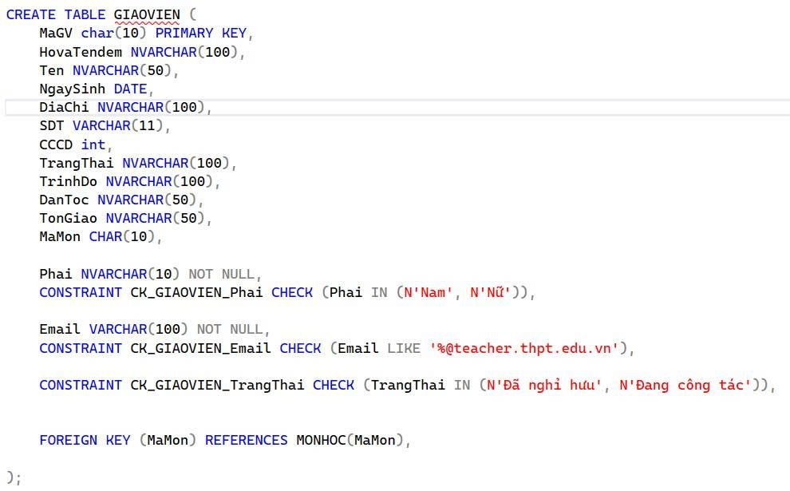

- Bảng Môn học
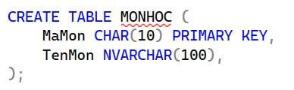

- Bảng Lớp
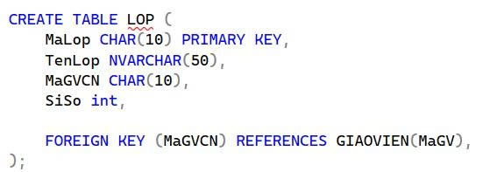

- Bảng Tổ bộ môn

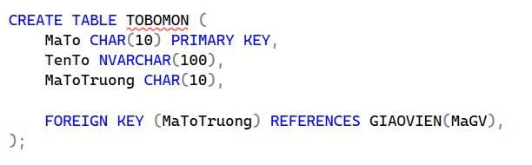

- Bảng User
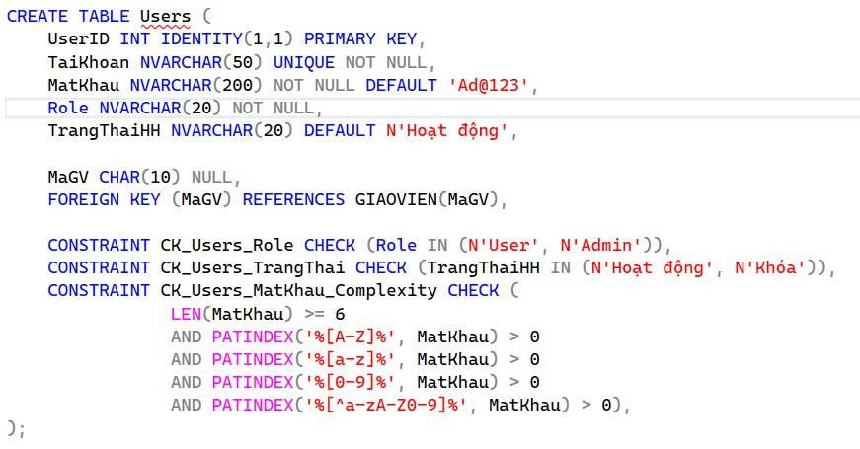

- Bảng Phân công
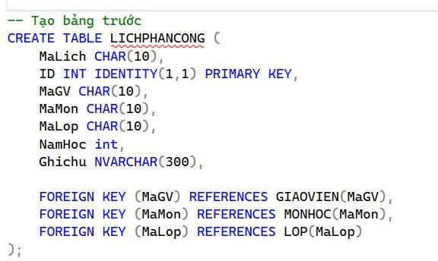

3.1.2. Thêm dữ liệu
- Dữ liệu thuộc bảng Môn học
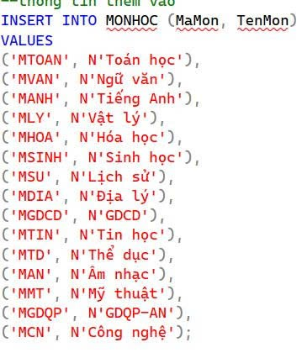

- Dữ liệu thuộc bảng Giáo viên
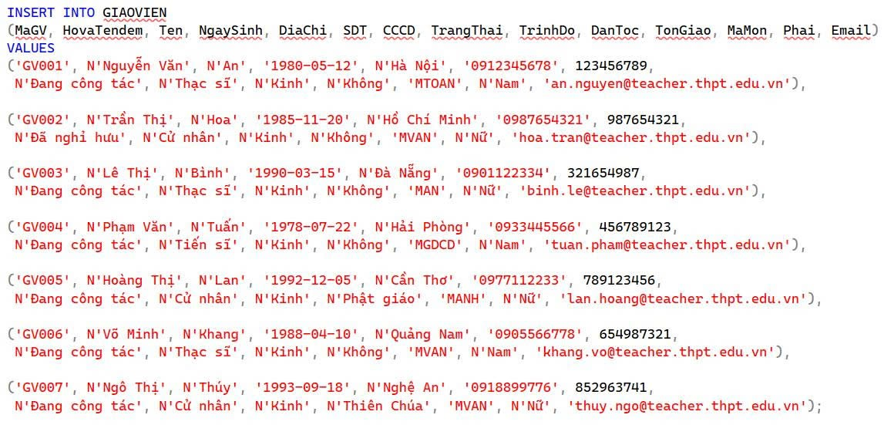

- Dữ liệu thuộc bảng Tổ bộ môn
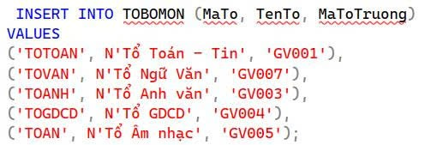
- Dữ liệu thuộc bảng Lớp
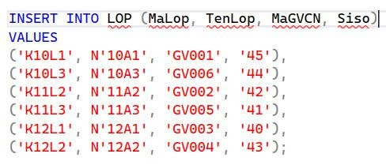

- Dữ liệu thuộc bảng Lịch phân công
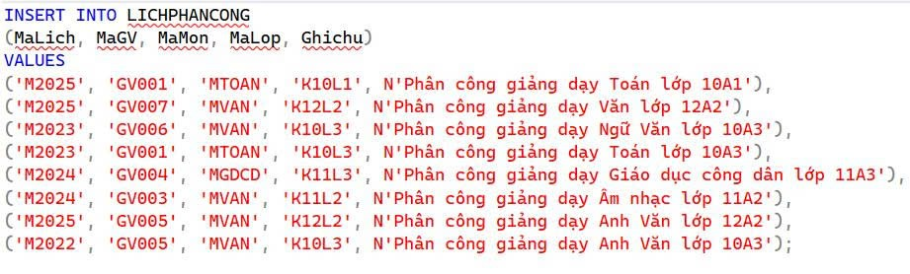
- Dữ liệu thuộc bảng User
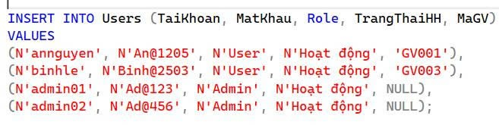

3.1.3. Môi quan hệ giữa các bảng

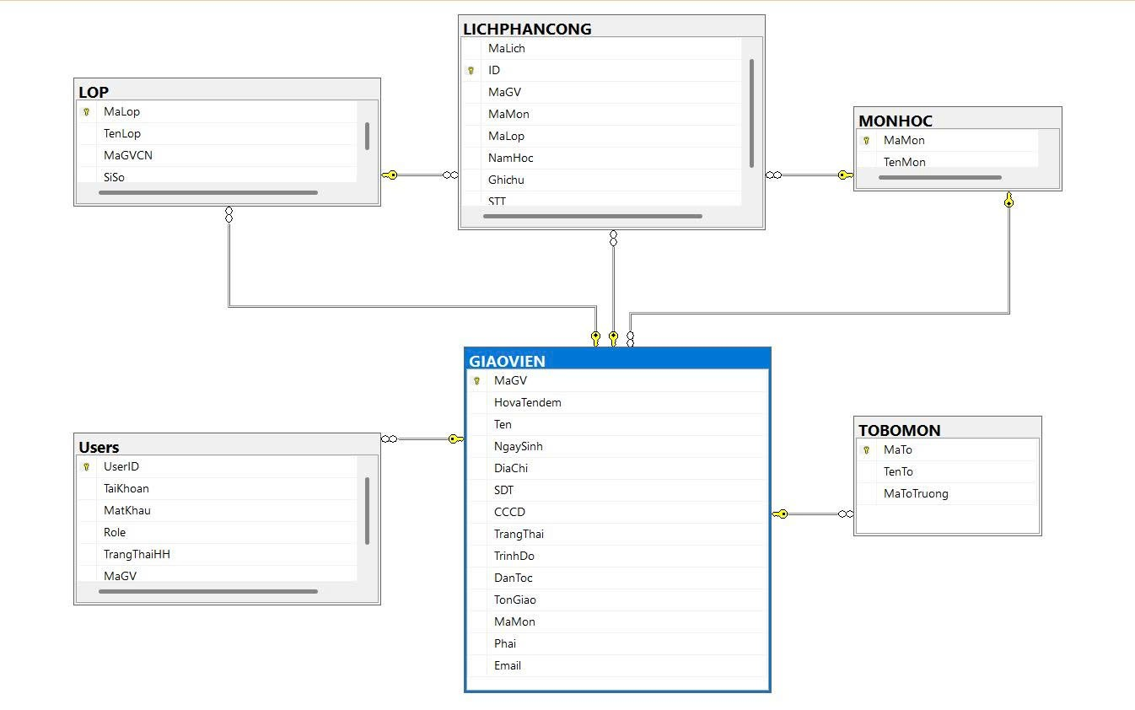

3.2. Thiết kế giao diện quản lý

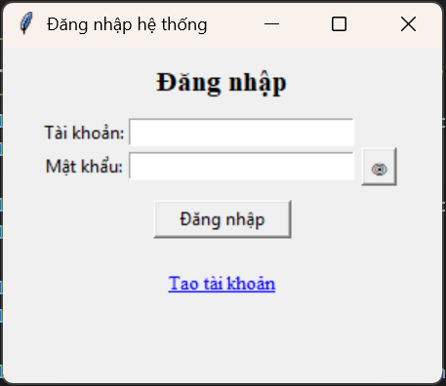

Hình 1. Giao diện Đăng nhập hệ thống

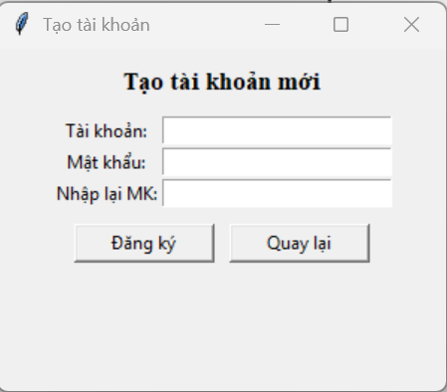

Hình 2. Giao diện Tạo tài khoản

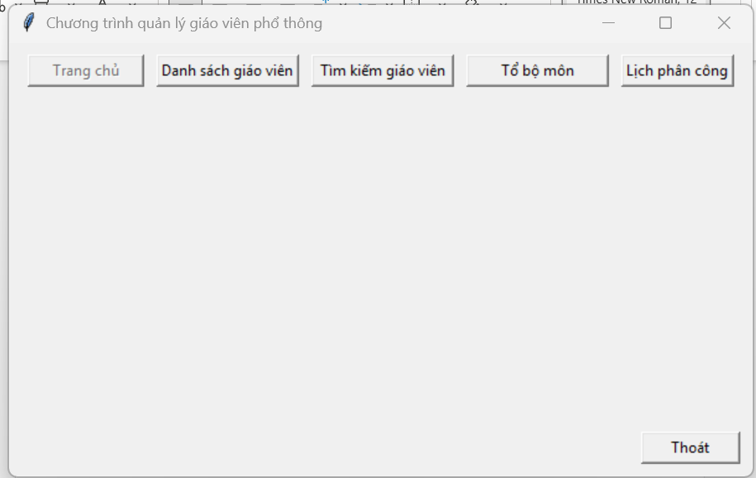

Hình 3. Giao diện Trang chủ

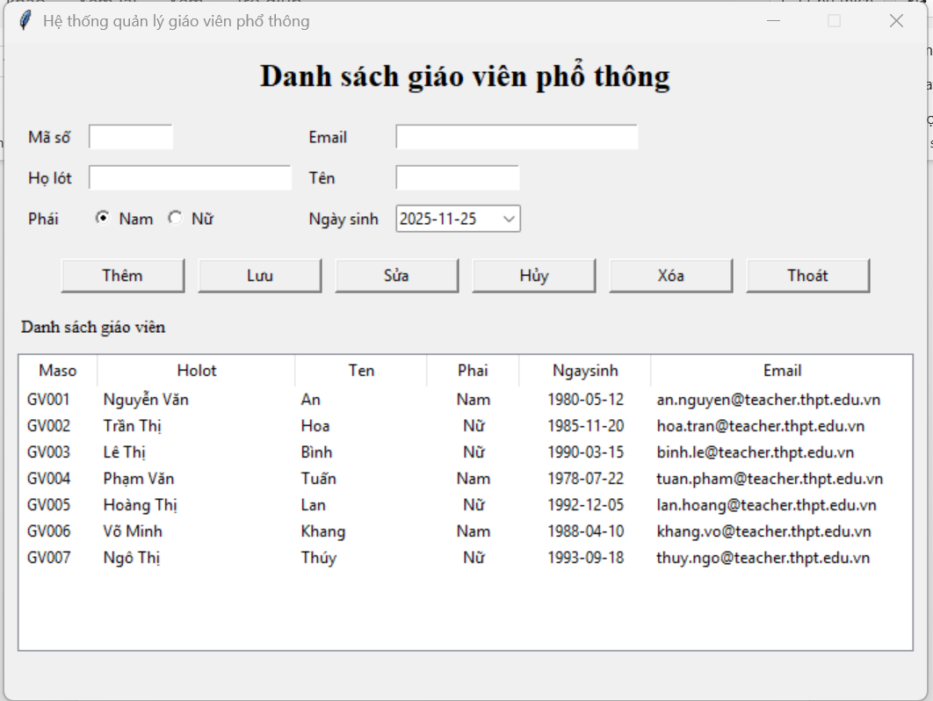
Hình 4. Giao diện Danh sách giáo viên

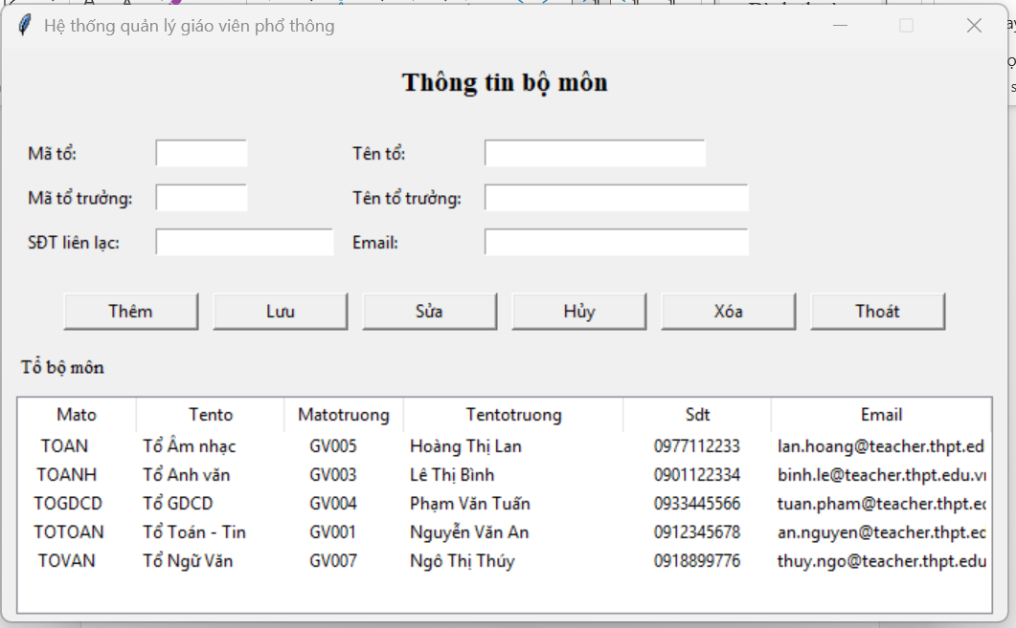

Hình 5. Giao diện Thông tin tổ bộ môn

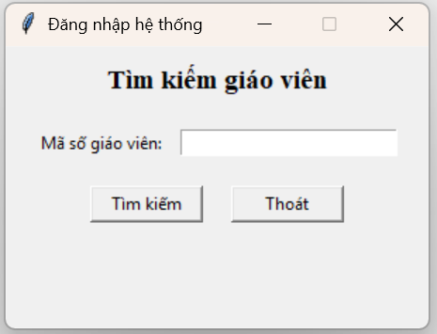

Hình 6. Giao diện Tìm kiếm

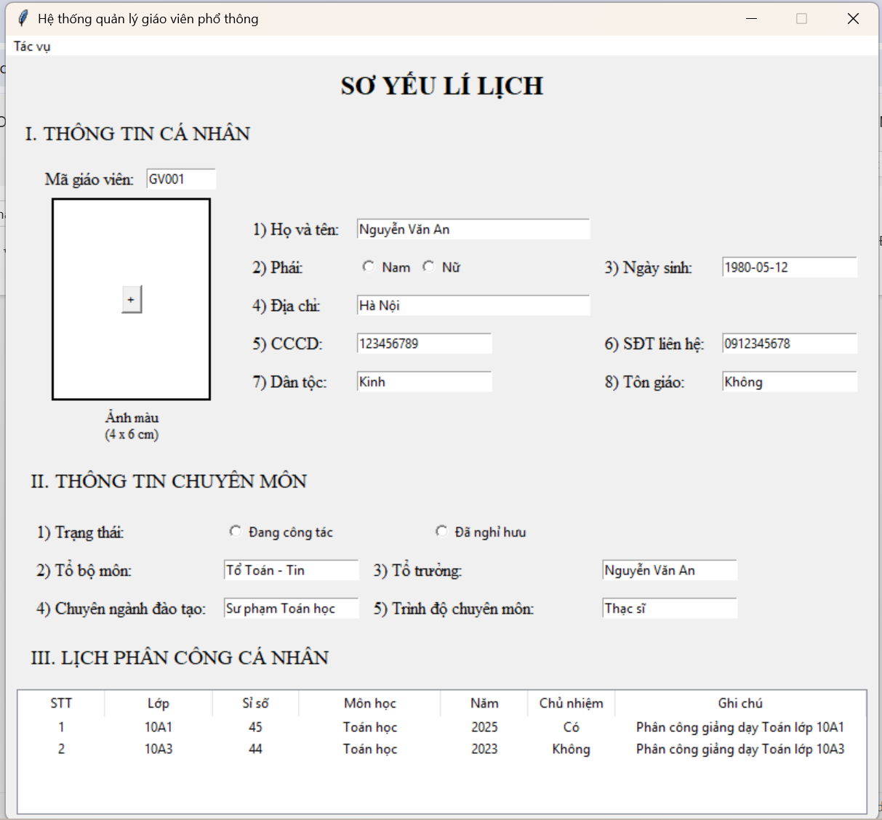
Hình 7. Giao diện Kết quả tìm kiếm (Lí lịch giáo viên)

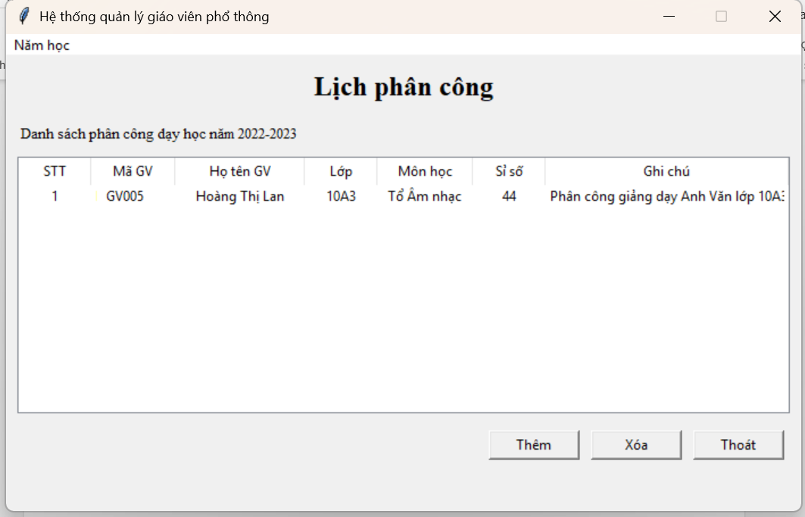
Hình 8. Giao diện Lịch Phân công

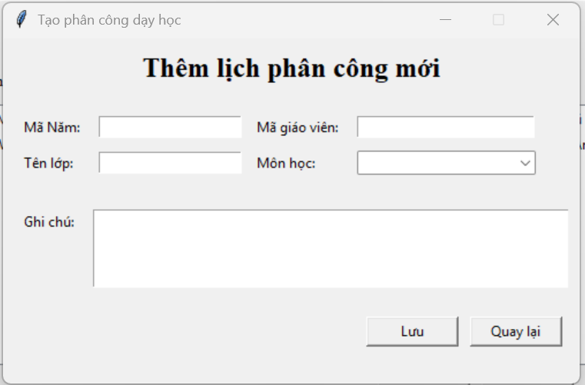

Hình 9. Giao diện Thêm Phân công

3.3. Mô tả các chức năng
- Thêm thông tin giáo viêngiáo viên: Khi người dùng nhập thông tin (mã số, email, họ lót, tên, phái, ngày sinh) và nhấn nút “Thêm” mã Python sẽ lấy các giá trị này và thêm một bản ghi mới vào bảng GIAOVIEN trong SQL Server.
- Lưu thông tin giáo viên: Sau khi người dùng nhấn nút “Lưu” hệ thống sẽ ghi tất cả dữ liệu đã thêm/ sửa vào cơ sở dữ liệu, đảm bảo dữ liệu sẽ tồn tại khi mở lại chương trình.
- Sửa thông tin giáo viên: Khi người dùng chọn một giáo viên từ bảng danh sách, thông tin sẽ hiển thị lên các ô nhập. Sau khi chỉnh sửa và nhấn nút “Lưu” hệ thống sẽ cập nhật thông tin trên bảng danh sách.
- Hủy thông tin giáo viên: Khi người dùng nhấn nút “Hủy” tất cả các dữ liệu trên ô nhập sẽ được xóa sạch và dòng được chọn dưới bảng danh sách sẽ bỏ chọn dòng.
- Xóa thông tin giáo viên: Khi người dùng chọn một giáo viên từ bảng danh sách và nhấn nút “Xóa” hệ thống sẽ xóa giáo viên ra khỏi danh sách.
- Thoát: Khi người dùng nhấn nút “Thoát” hệ thống sẽ quay về trang chủ.

3.4. Code ứng dụng với Tkinter

3.4.1. Kết nối SQL Server
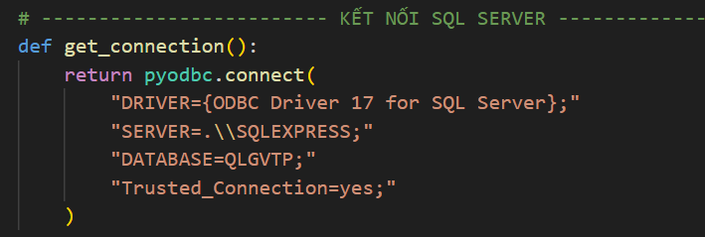

3.4.2. Form Trang chủ
- Giao diện
# -------------------------- FORM ĐĂNG NHẬP --------------------------
class LoginForm:
def __init__(self):
self.win = tk.Tk()
self.win.title("Đăng nhập hệ thống")
center_window(self.win, 300, 230)

tk.Label(self.win, text="Đăng nhập", font=("Times New Roman", 14, "bold")).pack(pady=10)

frm = tk.Frame(self.win)
frm.pack()

tk.Label(frm, text="Tài khoản:").grid(row=0, column=0)
self.txt_user = tk.Entry(frm, width=25)
self.txt_user.grid(row=0, column=1)

tk.Label(frm, text="Mật khẩu:").grid(row=1, column=0)
self.show_pass = False # trạng thái để bật/tắt mật khẩu
self.txt_pass = tk.Entry(frm, width=25, show="*")
self.txt_pass.grid(row=1, column=1)

# Nút hiện/ẩn mật khẩu
def Anpass():
if self.show_pass:
self.txt_pass.config(show="*")
btn_toggle_pass.config(text="👁")
self.show_pass = False
else:
self.txt_pass.config(show="")
btn_toggle_pass.config(text="👁")
self.show_pass = True

btn_toggle_pass = tk.Button(frm, text="👁", width=2, command=Anpass)
btn_toggle_pass.grid(row=1, column=2, padx=5)

tk.Button(self.win, text="Đăng nhập", width=12, command=self.login).pack(pady=10)

# Label "Tạo tài khoản" (gạch chân, trông như link)
lbl_create = tk.Label(self.win, text="Tạo tài khoản",
fg="blue",cursor="hand2",font=("Times New Roman", 10, "underline"))
lbl_create.pack(pady=10)
# bind tới method của lớp (method phải nhận event)
lbl_create.bind("<Button-1>", self.open_create_account)

self.win.mainloop()

def open_create_account(self, event):
CreateAccountForm(self.win)

# Xử lý đăng nhập
def login(self):
username = self.txt_user.get().strip()
password = self.txt_pass.get().strip()

result = check_login(username, password)

if not result:
messagebox.showerror("Lỗi", "Sai tài khoản hoặc mật khẩu!")
return
username, role, ma_gv = result

self.win.destroy()
HomeForm(role, ma_gv)

# ------------------------ FORM TRANG CHỦ -------------------------
class HomeForm:
def __init__(self, role, ma_gv):
self.role = role
self.ma_gv = ma_gv

self.trangchu = tk.Tk()
self.trangchu.title("Chương trình quản lý giáo viên phổ thông")
center_window(self.trangchu, 600, 350)

# Các hàm xử lý của nút
def xem_dsgv():
form_thongtingiaovien.main(self.role)

def tim_kiem_gv():
form_timkiem.main(self.role)

def xemtobomon():
form_thongtinbomon.main(self.role)

def xemphancong():
form_phancong.main(self.role)

# Frame chứa 4 nút nằm ngang
frame_buttons = tk.Frame(self.trangchu)
frame_buttons.pack(anchor='nw', pady=10, padx=10)

# ---- Nút trang chủ ----
tk.Button(frame_buttons, text="Trang chủ", width=12, state="disabled").pack(side="left", padx=5)
# ---- Nút mở Form con ----
self.btn_dsgv = tk.Button(frame_buttons, text="Danh sách giáo viên", width=15, command=xem_dsgv)
self.btn_dsgv.pack(side="left", padx=5)

self.btn_tkgv = tk.Button(frame_buttons, text="Tìm kiếm giáo viên", width=15, command=tim_kiem_gv)
self.btn_tkgv.pack(side="left", padx=5)

self.btn_bomon = tk.Button(frame_buttons, text="Tổ bộ môn", width=15, command=xemtobomon)
self.btn_bomon.pack(side="left", padx=5)

self.btn_phancong = tk.Button(frame_buttons, text="Lịch phân công", width=15, command=xemphancong)
self.btn_phancong.pack(side="left", padx=5)

# ---- NÚT THOÁT ----
tk.Button(self.trangchu, text="Thoát", width=10, command=self.trangchu.destroy).pack(
side="bottom", anchor="e", padx=10, pady=10
)
self.trangchu.mainloop()
# ------------------------- KẾT THÚC FORM TRANG CHỦ -------------------------

# ----------------------------- MỞ FORM TẠO ACC MỚI ------------------------
class CreateAccountForm:
def __init__(self, parent):
self.top = tk.Toplevel(parent)
self.top.title("Tạo tài khoản")
center_window(self.top, 300, 230)

tk.Label(self.top, text="Tạo tài khoản mới", font=("Times New Roman", 13, "bold")).pack(pady=10)

frm = tk.Frame(self.top)
frm.pack()

tk.Label(frm, text="Tài khoản:").grid(row=0, column=0)
self.txt_user = tk.Entry(frm, width=25)
self.txt_user.grid(row=0, column=1)

tk.Label(frm, text="Mật khẩu:").grid(row=1, column=0)
self.txt_pass = tk.Entry(frm, width=25)
self.txt_pass.grid(row=1, column=1)

tk.Label(frm, text="Nhập lại MK:").grid(row=2, column=0)
self.txt_pass2 = tk.Entry(frm, width=25)
self.txt_pass2.grid(row=2, column=1)

# ---- Nút Đăng ký & Quay lại ----
frame_buttons = tk.Frame(self.top)
frame_buttons.pack(pady=10)

btn_dk = tk.Button(frame_buttons, text="Đăng ký", width=12, command=self.create)
btn_dk.pack(side="left", padx=5)

btn_back = tk.Button(frame_buttons, text="Quay lại", width=12, command=self.top.destroy)
btn_back.pack(side="left", padx=5)

3.4.3. Form Danh sách giáo viên
- Giao diện
def main(role):
thongtingiaovien = tk.Toplevel()
thongtingiaovien.title("Hệ thống quản lý giáo viên phổ thông")
center_window(thongtingiaovien, 700, 500)
thongtingiaovien.resizable(False, False)

# Phân quyền
is_admin = (role == "Admin")

# Tiêu đề
lbl_title = tk.Label(thongtingiaovien, text="Danh sách giáo viên phổ thông", font=("Times New Roman", 18, "bold"))
lbl_title.pack(pady=10)

# ----------------- Frame nhập thông tin -----------------
frame_info = tk.Frame(thongtingiaovien)
frame_info.pack(pady=5, padx=10, fill="x")

tk.Label(frame_info, text="Mã số").grid(row=0, column=0, padx=5, pady=5, sticky="w")
entry_maso = tk.Entry(frame_info, width=10)
entry_maso.grid(row=0, column=1, padx=5, pady=5, sticky="w")

tk.Label(frame_info, text="Email").grid(row=0, column=2, padx=5, pady=5, sticky="w")
entry_email = tk.Entry(frame_info, width=30)
entry_email.grid(row=0, column=3, padx=5, pady=5, sticky="w")

tk.Label(frame_info, text="Họ lót").grid(row=1, column=0, padx=5, pady=5, sticky="w")
entry_holot = tk.Entry(frame_info, width=25)
entry_holot.grid(row=1, column=1, padx=5, pady=5, sticky="w")

tk.Label(frame_info, text="Tên").grid(row=1, column=2, padx=5, pady=5, sticky="w")
entry_ten = tk.Entry(frame_info, width=15)
entry_ten.grid(row=1, column=3, padx=5, pady=5, sticky="w")

tk.Label(frame_info, text="Phái").grid(row=2, column=0, padx=5, pady=5, sticky="w")
gender_var = tk.StringVar(value="Nam")
tk.Radiobutton(frame_info, text="Nam", variable=gender_var, value="Nam").grid(row=2, column=1, padx=5, sticky="w")
tk.Radiobutton(frame_info, text="Nữ", variable=gender_var, value="Nữ").grid(row=2, column=1, padx=60, sticky="w")

tk.Label(frame_info, text="Ngày sinh").grid(row=2, column=2, padx=5, pady=5, sticky="w")
date_entry = DateEntry(frame_info, width=12, background='darkblue', foreground='white', date_pattern='yyyy-mm-dd')
date_entry.grid(row=2, column=3, padx=5, pady=5, sticky="w")

# ------------------------- GIAO DIỆN -----------------------------
# Frame nút chức năng
frm_btn = tk.Frame(thongtingiaovien)
frm_btn.pack(pady=10)

btn_them = tk.Button(frm_btn, text="Thêm", width=12, command=add_data)
btn_luu = tk.Button(frm_btn, text="Lưu", width=12, command=save_data )
btn_sua = tk.Button(frm_btn, text="Sửa", width=12, command=edit_data)
btn_huy = tk.Button(frm_btn, text="Hủy", width=12, command=cancel_action)
btn_xoa = tk.Button(frm_btn, text="Xóa", width=12, command=delete_data)
btn_thoat = tk.Button(frm_btn, text="Thoát", width=12, command=thoat_action)

# Hiển thị nút theo phân quyền
if is_admin:
btn_them.grid(row=0, column=0, padx=5)
btn_luu.grid(row=0, column=1, padx=5)
btn_sua.grid(row=0, column=2, padx=5)
btn_huy.grid(row=0, column=3, padx=5)
btn_xoa.grid(row=0, column=4, padx=5)
btn_thoat.grid(row=0, column=5, padx=5)

# Bảng danh sách giáo viên
lbl_ds = tk.Label(thongtingiaovien, text="Danh sách giáo viên", font=("Times New Roman", 10))
lbl_ds.pack(pady=5, anchor="w", padx=10)

columns = ("maso", "holot", "ten", "phai", "ngaysinh", "email")
tree = ttk.Treeview(thongtingiaovien, columns=columns, show="headings", height=10)

for col in columns:
tree.heading(col, text=col.capitalize())

tree.column("maso", width=60, anchor="center")
tree.column("holot", width=150)
tree.column("ten", width=100)
tree.column("phai", width=70, anchor="center")
tree.column("ngaysinh", width=100, anchor="center")
tree.column("email", width=200)

tree.pack(padx=10, pady=5, fill="both")
load_data()
tree.bind("<<TreeviewSelect>>", on_select)
thongtingiaovien.mainloop()

3.4.4. Form Thông tin tổ bộ môn
- Giao diện
# ---------------- GIAO DIỆN CHÍNH ----------------
def main(role):
thongtinbomon = tk.Toplevel()
thongtinbomon.title("Hệ thống quản lý giáo viên phổ thông")
center_window(thongtinbomon, 700, 400)
thongtinbomon.resizable(False, False)

#Phân quyền
is_admin = (role == "Admin")

# Giao diện đăng nhập
lbl_title = tk.Label(thongtinbomon, text="Thông tin bộ môn", font=("Times New Roman", 14, "bold"))
lbl_title.pack(pady=10)

# Frame nhập thông tin
frame_info = tk.Frame(thongtinbomon)
frame_info.pack(pady=10, padx=10, fill="x")

tk.Label(frame_info, text="Mã tổ: ").grid(row=0, column=0, padx=5, pady=5, sticky="w")
entry_mato = tk.Entry(frame_info, width=10)
entry_mato.grid(row=0, column=1, padx=5, pady=5, sticky="w")

tk.Label(frame_info, text="Tên tổ: ").grid(row=0, column=3, padx=5, pady=5, sticky="w")
entry_tento = tk.Entry(frame_info, width=25)
entry_tento.grid(row=0, column=4, padx=5, pady=5, sticky="w")

tk.Label(frame_info, text="Mã tổ trưởng: ").grid(row=1, column=0, padx=5, pady=5, sticky="w")
entry_matt = tk.Entry(frame_info, width=10)
entry_matt.grid(row=1, column=1, padx=5, pady=5, sticky="w")

tk.Label(frame_info, text="Tên tổ trưởng: ").grid(row=1, column=3, padx=5, pady=5, sticky="w")
entry_tentt = tk.Entry(frame_info, width=30)
entry_tentt.grid(row=1, column=4, padx=5, pady=5, sticky="w")

tk.Label(frame_info, text="SĐT liên lạc: ").grid(row=3, column=0, padx=5, pady=5, sticky="w")
entry_sdt = tk.Entry(frame_info, width=20)
entry_sdt.grid(row=3, column=1, padx=5, pady=5, sticky="w")

tk.Label(frame_info, text="Email: ").grid(row=3, column=3, padx=5, pady=5, sticky="w")
entry_email = tk.Entry(frame_info, width=30)
entry_email.grid(row=3, column=4, padx=5, pady=5, sticky="w")

# ------------------------- GIAO DIỆN -----------------------------
# Frame nút chức năng
frm_btn = tk.Frame(thongtinbomon)
frm_btn.pack(pady=10)

btn_them = tk.Button(frm_btn, text="Thêm", width=12, command=add_data)
btn_luu = tk.Button(frm_btn, text="Lưu", width=12, command=save_data)
btn_sua = tk.Button(frm_btn, text="Sửa", width=12, command=edit_data)
btn_huy = tk.Button(frm_btn, text="Hủy", width=12, command=cancel_action)
btn_xoa = tk.Button(frm_btn, text="Xóa", width=12, command=delete_data)
btn_thoat = tk.Button(frm_btn, text="Thoát", width=12, command=thoat_action)

# Hiển thị nút theo phân quyền
if is_admin:
btn_them.grid(row=0, column=0, padx=5)
btn_luu.grid(row=0, column=1, padx=5)
btn_sua.grid(row=0, column=2, padx=5)
btn_huy.grid(row=0, column=3, padx=5)
btn_xoa.grid(row=0, column=4, padx=5)
btn_thoat.grid(row=0, column=5, padx=5)
# Bảng danh sách giáo viên
lbl_ds = tk.Label(thongtinbomon, text="Tổ bộ môn", font=("Times New Roman", 10))
lbl_ds.pack(pady=5, anchor="w", padx=10)

columns = ("mato", "tento", "matotruong", "tentotruong","sdt", "email")
tree = ttk.Treeview(thongtinbomon, columns=columns, show="headings", height=8)

for col in columns:
tree.heading(col, text=col.capitalize())

tree.column("mato", width=30, anchor="center")
tree.column("tento", width=50)
tree.column("matotruong", width=30, anchor="center")
tree.column("tentotruong", width=100)
tree.column("sdt", width=50, anchor="center")
tree.column("email", width=100)
tree.pack(padx=10, pady=5, fill="both")

load_data(tree)
tree.bind("<<TreeviewSelect>>", on_select)
thongtinbomon.mainloop()

3.45. Form Tìm kiếm
- Giao diện
- Hộp tìm kiếm
# --------------------------- GIAO DIỆN CHÍNH ---------------------------
def main(role):
timkiem = tk.Toplevel()
timkiem.title("Đăng nhập hệ thống")
center_window(timkiem, 300, 200)
timkiem.resizable(False, False)

# ======= Giao diện đăng nhập =======
lbl_title = tk.Label(timkiem, text="Tìm kiếm giáo viên", font=("Times New Roman", 14, "bold"))
lbl_title.pack(pady=10)

frm_input = tk.Frame(timkiem)
frm_input.pack(pady=5)

# Ô nhập tài khoản
tk.Label(frm_input, text="Mã số giáo viên:").grid(row=0, column=0, sticky="w", padx=5, pady=5)
txt_tkgv = tk.Entry(frm_input, width=25)
txt_tkgv.grid(row=0, column=1, padx=5, pady=5)
# --- CÁC NÚT CỦA GIAO DIỆN TÌM KIẾM ---
# Hàm thoát về form_trangchu
def thoat_action():
timkiem.destroy()
form_trangchu.HomeForm(role)

# Frame chứa nút các nút ở form tim kiếm
frame_buttons = tk.Frame(timkiem)
frame_buttons.pack(pady=10)
# Nút tìm
btn_tim = tk.Button(frame_buttons, text="Tìm kiếm", width=10, command=timmagv)
btn_tim.pack(side= 'left', padx=10)
# Nút thoát
btn_thoat = tk.Button(frame_buttons, text="Thoát", width=10, command = thoat_action)
btn_thoat.pack(side= 'left', padx=10)

timkiem.mainloop()

- Lí lịch giáo viên
# ------------------------- GIAO DIỆN FORM LÍ LỊCH GIÁO VIÊN -------------------------
# --- THÔNG TIN CÁ NHÂN ---
# Tiêu đề
lbl_title = tk.Label(ttgv, text="SƠ YẾU LÍ LỊCH", font=("Times New Roman", 18, "bold"))
lbl_title.pack(pady=10)

lbl_thongtincn = tk.Label(ttgv, text=" I. THÔNG TIN CÁ NHÂN", font=("Times New Roman", 14))
lbl_thongtincn.pack(anchor= "nw", pady=5)

# Frame chính chứa 2 cột
frm = tk.Frame(ttgv)
frm.pack(pady=10)

# Cột trái: Ảnh
left = tk.Frame(frm)
left.grid(row=0, column=0, padx=20)

tk.Label(left, text="Mã giáo viên: ", font=("Times New Roman", 12)).grid(row=0, column=0, sticky="w")
entry_Magv = tk.Entry(left, width=10)
entry_Magv.grid(row=0, column=1, padx=5)

entry_Magv.insert(0, magv)

image_label = tk.Label(left, width=20, height=12, bg="white", relief="solid")
image_label.grid(row=1, column=0, columnspan=2, pady=5)
tk.Label(left, text="Ảnh màu\n(4 x 6 cm)", font=("Times New Roman", 10)).grid(row=2, column=0, columnspan=2)

tk.Button(left, text="+", command=upload_image).grid(row=1, column=0, columnspan=2, pady=5)

# Cột phải: Thông tin giáo viên
right = tk.Frame(frm)
right.grid(row=0, column=1,)
right.grid_columnconfigure(1, weight=1)

tk.Label(right, text="1) Họ và tên: ", font=("Times New Roman", 12)).grid(row=1, column=0, padx=5, pady=5, sticky="w")
entry_hoten = tk.Entry(right)
entry_hoten.grid(row=1, column=1, padx=5, pady=5, sticky="we")

tk.Label(right, text="2) Phái: ", font=("Times New Roman", 12)).grid(row=2, column=0, padx=5, pady=5, sticky="w")
gender_var = tk.StringVar(value="Nam")
tk.Radiobutton(right, text="Nam", variable=gender_var, value="Nam").grid(row=2, column=1, padx=5, sticky="w")
tk.Radiobutton(right, text="Nữ", variable=gender_var, value="Nữ").grid(row=2, column=1, padx=60, sticky="w")

tk.Label(right, text="3) Ngày sinh: ", font=("Times New Roman", 12)).grid(row=2, column=2, padx=5, pady=5, sticky="w")
entry_Ngaysinh = tk.Entry(right, width=20)
entry_Ngaysinh.grid(row=2, column=3, padx=5, pady=5)

tk.Label(right, text="4) Địa chỉ: ", font=("Times New Roman", 12)).grid(row=3, column=0, padx=5, pady=5, sticky="w")
entry_Diachi = tk.Entry(right, width=35)
entry_Diachi.grid(row=3, column=1, padx=5, pady=5, sticky="we")

tk.Label(right, text="5) CCCD: ", font=("Times New Roman", 12)).grid(row=4, column=0, padx=5, pady=5, sticky="w")
entry_CCCD = tk.Entry(right, width=20)
entry_CCCD.grid(row=4, column=1, padx=5, pady=5, sticky="w")

tk.Label(right, text="6) SĐT liên hệ: ", font=("Times New Roman", 12)).grid(row=4, column=2, padx=5, pady=5, sticky="w")
entry_SDT = tk.Entry(right, width=20)
entry_SDT.grid(row=4, column=3, padx=5, pady=5, sticky="w")

tk.Label(right, text="7) Dân tộc: ", font=("Times New Roman", 12)).grid(row=5, column=0, padx=5, pady=5, sticky="w")
entry_Dantoc = tk.Entry(right, width=20)
entry_Dantoc.grid(row=5, column=1, padx=5, pady=5, sticky="w")

tk.Label(right, text="8) Tôn giáo: ", font=("Times New Roman", 12)).grid(row=5, column=2, padx=5, pady=5, sticky="w")
entry_Tongiao = tk.Entry(right, width=20)
entry_Tongiao.grid(row=5, column=3, padx=5, pady=5, sticky="w")

# --- THÔNG TIN CHUYÊN MÔN ---
# tiêu đề
lbl_thongtincn = tk.Label(ttgv, text=" II. THÔNG TIN CHUYÊN MÔN", font=("Times New Roman", 14))
lbl_thongtincn.pack(anchor= "nw",padx=5, pady=10)

frmsec = tk.Frame(ttgv)
frmsec.pack(anchor="w", padx=20, pady=5)

tk.Label(frmsec, text="1) Trạng thái: ", font=("Times New Roman", 12)).grid(row=0, column=0, padx=5, pady=5, sticky="w")
trangthai_var = tk.StringVar(value="Đang công tác")
tk.Radiobutton(frmsec, text="Đang công tác", variable=trangthai_var, value="Đang công tác").grid(row=0, column=1, padx=5, sticky="w")
tk.Radiobutton(frmsec, text="Đã nghỉ hưu", variable=trangthai_var, value="Đã nghỉ hưu").grid(row=0, column=2, padx=60, sticky="w")

tk.Label(frmsec, text="2) Tổ bộ môn: ", font=("Times New Roman", 12)).grid(row=1, column=0, padx=5, pady=5, sticky="w")
entry_tento = tk.Entry(frmsec)
entry_tento.grid(row=1, column=1, padx=5, pady=5, sticky="we")

tk.Label(frmsec, text="3) Tổ trưởng: ", font=("Times New Roman", 12)).grid(row=1, column=2, padx=5, pady=5, sticky="w")
entry_totruong = tk.Entry(frmsec)
entry_totruong.grid(row=1, column=3, padx=5, pady=5, sticky="we")

tk.Label(frmsec, text="4) Chuyên ngành đào tạo: ", font=("Times New Roman", 12)).grid(row=2, column=0, padx=5, pady=5, sticky="w")
entry_chuyennganh = tk.Entry(frmsec)
entry_chuyennganh.grid(row=2, column=1, padx=5, pady=5, sticky="we")

tk.Label(frmsec, text="5) Trình độ chuyên môn: ", font=("Times New Roman", 12)).grid(row=2, column=2, padx=5, pady=5, sticky="w")
entry_trinhdo = tk.Entry(frmsec)
entry_trinhdo.grid(row=2, column=3, padx=5, pady=5, sticky="we")

# --- LỊCH PHÂN CÔNG CÁ NHÂN ---
lbl_thongtincn = tk.Label(ttgv, text=" III. LỊCH PHÂN CÔNG CÁ NHÂN", font=("Times New Roman", 14))
lbl_thongtincn.pack(anchor= "w",padx=5, pady=10)

columns = ("STT","Lớp", "Sỉ số","Môn học","Năm","Chủ nhiệm", "Ghi chú")
tree = ttk.Treeview(ttgv, columns=columns, show="headings", height=5)

for col in columns: tree.heading(col, text=col)

tree.column("STT", width=50, anchor="center")
tree.column("Lớp", width=70, anchor="center")
tree.column("Sỉ số", width=50, anchor="center")
tree.column("Môn học", width=100, anchor="center")
tree.column("Năm", width=50, anchor="center")
tree.column("Chủ nhiệm", width=50, anchor="center")
tree.column("Ghi chú", width=200, anchor="center")

tree.pack(padx=10, pady=5, fill="both")
load_data()
# ------------------------- KẾT THÚC FORM LÍ LỊCH GIÁO VIÊN -------------------------

3.3.6. Form Lịch phân công
- Giao diện
- Form chính
# -------------------- DANH SÁCH GIÁO VIÊN ---------------------------
# Bảng danh sách giáo viên
lbl_ds = tk.Label(phancong, text="Danh sách phân công dạy học", font=("Times New Roman", 10))
lbl_ds.pack(pady=5, anchor="w", padx=10)

# chọn năm học để hiển thị dữ liệu
def chon_nam(nam):
lbl_ds.config(text=f"Danh sách phân công dạy học năm {nam}-{nam+1}")
load_data(tree, nam)

for year in years:
year_menu.add_command(label=str(year), command=lambda y=year: chon_nam(y))

columns = ("STT", "MaLich", "Mã GV", "Họ tên GV", "Lớp", "Môn học", "Sỉ số", "Ghi chú")
tree = ttk.Treeview(phancong, columns=columns, show="headings", height=10)

for col in columns:
tree.heading(col, text="" if col=="MaLich" else col)

tree.column("STT", width=50, anchor="center")
tree.column("MaLich", width=0, stretch=False) # ẩn cột Mã Lịch
tree.column("Mã GV", width=60, anchor="center")
tree.column("Họ tên GV", width=100, anchor="center")
tree.column("Lớp", width=50, anchor="center")
tree.column("Môn học", width=70, anchor="center")
tree.column("Sỉ số", width=50, anchor="center")
tree.column("Ghi chú", width=200, anchor="center")

tree.pack(padx=10, pady=5, fill="both")

# --------------------- NÚT Ở PORM CHÍNH ---------------------
# Frame chứa nút ở góc dưới bên phải
frame_buttons = tk.Frame(phancong)
frame_buttons.pack(anchor='se', pady=10, padx=10)

btn_them = tk.Button(frame_buttons, text="Thêm", width=10, command=Mo_form_thempc)
btn_xoa = tk.Button(frame_buttons, text="Xóa", width=10, command=delete_data)
btn_thoat = tk.Button(frame_buttons, text="Thoát", width=10, command=thoat_action)

if is_admin:
btn_them.pack(side='left', padx=5)
btn_xoa.pack(side='left', padx=5)
btn_thoat.pack(side='left', padx=5)

phancong.mainloop()

- Thêm lịch phân công mới
# ------------------- FORM THÊM PHÂN CÔNG MỚI ------------------
def Mo_form_thempc():
win_pc = tk.Toplevel(phancong)
win_pc.title("Tạo phân công dạy học")
center_window(win_pc, 500, 300)
win_pc.resizable(False, False)

#tiêu đề
tk.Label(win_pc, text="Thêm lịch phân công mới", font=("Times New Roman", 18, "bold")).pack(pady=10)

# Frame nhập thông tin
frame_info = tk.Frame(win_pc)
frame_info.pack(pady=10, padx=10, fill="x")

tk.Label(frame_info, text="Mã Năm: ").grid(row=0, column=0, padx=5, pady=5, sticky="w")
entry_malich = tk.Entry(frame_info, width=20)
entry_malich.grid(row=0, column=1, padx=5, pady=5, sticky="w")

tk.Label(frame_info, text="Mã giáo viên: ").grid(row=0, column=2, padx=5, pady=5, sticky="w")
entry_magv = tk.Entry(frame_info, width=25)
entry_magv.grid(row=0, column=3, padx=5, pady=5, sticky="w")

tk.Label(frame_info, text="Tên lớp: ").grid(row=1, column=0, padx=5, pady=5, sticky="w")
entry_tenlop = tk.Entry(frame_info, width=20)
entry_tenlop.grid(row=1, column=1, padx=5, pady=5)

# TÊN MÔN (COMBOBOX)
tk.Label(frame_info, text="Môn học: ").grid(row=1, column=2, padx=5, pady=5, sticky="w")
combo_mon = ttk.Combobox(frame_info, width=22, state="readonly")
combo_mon.grid(row=1, column=3, padx=5, pady=5)

# Load danh sách môn học vào combobox
conn = get_connection()
cursor = conn.cursor()
cursor.execute("SELECT TenMon FROM MONHOC ORDER BY TenMon")
monhoc_list = [row[0] for row in cursor.fetchall()]
conn.close()

combo_mon['values'] = monhoc_list

frame_ghichu = tk.Frame(win_pc)
frame_ghichu.pack(pady=10, padx=10, fill="x")

tk.Label(frame_ghichu, text="Ghi chú: ").grid(row=0, column=0, padx=5, pady=5, sticky="nw")
text_ghichu = tk.Text(frame_ghichu, width=60, height=4)
text_ghichu.grid(row=0, column=1, columnspan=4, padx=5, pady=5, sticky="we")

# Nut Lưu và quay lại
frame_buttons = tk.Frame(win_pc)
frame_buttons.pack(anchor='se', pady=10, padx=10)

btn_them = tk.Button(frame_buttons, text="Lưu", width=10, command=add_data)
btn_them.pack(side='left', padx=5)
btn_thoat = tk.Button(frame_buttons, text="Quay lại", width=10, command=win_pc.destroy)
btn_thoat.pack(side='left', padx=5)

4. TÀI LIỆU THAM KHẢO
a) https://timoday.edu.vn/xay-dung-chuong-trinh-quan-ly-ban-hang-bang-c/

MỤC LỤC
1. ĐẶT VẤN ĐỀ 1
1.1. Tính cần thiết của đề tài 1
1.2. Mục tiêu nghiên cứu của đề tài 1
2. TỔNG QUAN VÀ CƠ SỞ LÝ THUYẾT 1
2.1. Đặt vấn đề 1
2.2. Lịch sử giải quyết vấn đề 1
2.3. Phạm vi của đề tài 1
2.4. Phương pháp nghiên cứu và hướng giải quyết vấn đề 2
2.5. Cơ sở lý thuyết 2
3. KẾT QUẢ ĐẠT ĐƯỢC VÀ DEMO CODE 2
3.1. Thiết kế cơ sở dữ liệu SQL server 2
3.1.1. Tạo bảng 2
3.1.2. Thêm dữ liệu 5
3.1.3. Môi quan hệ giữa các bảng 7
3.2. Thiết kế giao diện quản lý 7
Hình 1. Giao diện Đăng nhập hệ thống 7
Hình 2. Giao diện Tạo tài khoản 8
Hình 3. Giao diện Trang chủ 8
Hình 4. Giao diện Danh sách giáo viên 9
Hình 5. Giao diện Thông tin tổ bộ môn 9
Hình 6. Giao diện Tìm kiếm 10
Hình 7. Giao diện Kết quả tìm kiếm (Lí lịch giáo viên) 10
Hình 8. Giao diện Lịch Phân công 11
Hình 9. Giao diện Thêm Phân công 11
3.3. Mô tả các chức năng 12
3.4. Code ứng dụng với Tkinter 12
3.4.1. Kết nối SQL Server 12
3.4.2. Form Trang chủ 12
3.4.3. Form Danh sách giáo viên 16
3.4.4. Form Thông tin tổ bộ môn 18
3.45. Form Tìm kiếm 20
3.3.6. Form Lịch phân công 24
4. TÀI LIỆU THAM KHẢO 27

